07.04.2020
Тема: Деление на двузначное число.

Вспомни порядок выполнения данного действия
В этом тебе поможет памятка.
Внимательно изучи её.

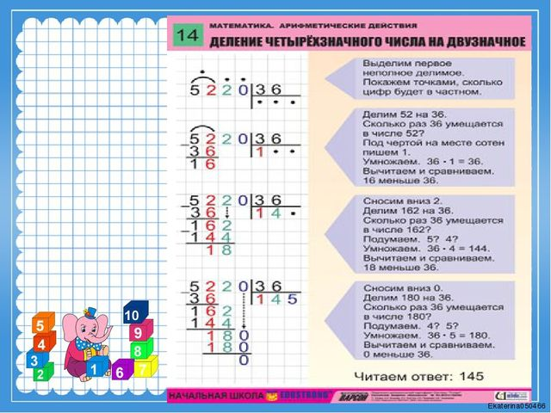

Выполни задание в учебнике страница 166 № 550 под буквой (а)

Повтори: Как найти долю от числа?
Внимательно изучи подсказку!
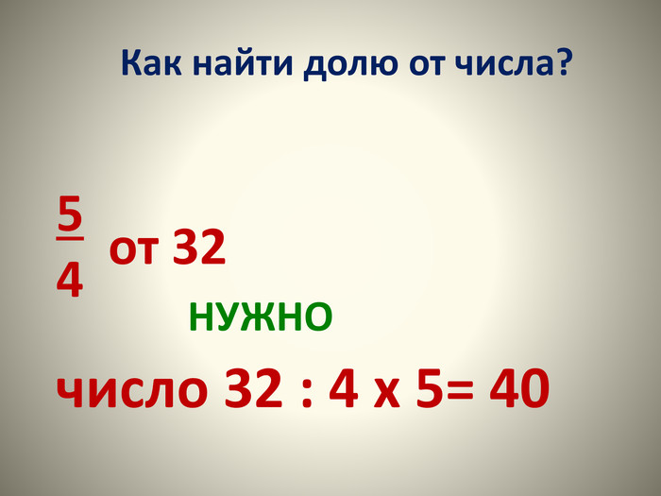
Выполни упражнение из учебника
Страница 170 № 565
Реши задачу
У мамы было 13800 рублей. 1/12 всех денег она потратила на закупку продуктов. 4/25 всех денег она потратила на покупку одежды. Сколько денег у неё осталось?
Было- 13800р
Потратила: Продукты-1/12
Одежда- 4/25
Осталось -?
Решение:
1)- найди, сколько мама потратила на продукты
2)- найди, сколько мама потратила на покупку одежды
3) – найди, сколько всего потратила на покупки
4) - найди, сколько денег у неё осталось
Ответ___________________________

09.04.2020

Тема: Деление с остатком на двузначное число.
Повтори правило деления с остатком!
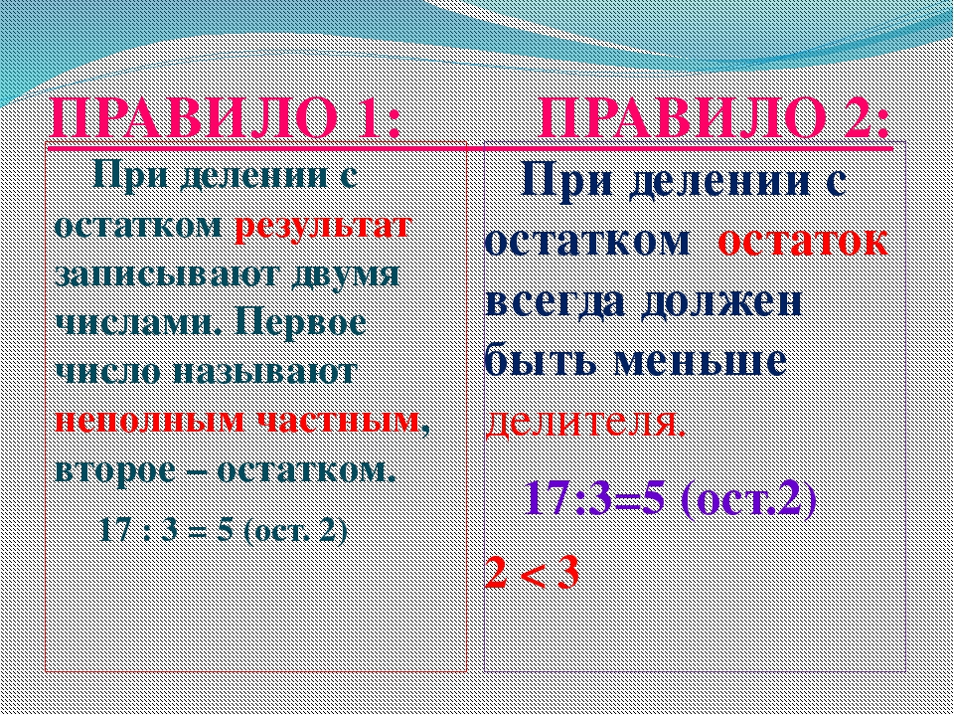
Выполни задание в учебнике.
Страница 172 № 574 (а)

Повтори правило: Как сделать проверку деления с остатком?

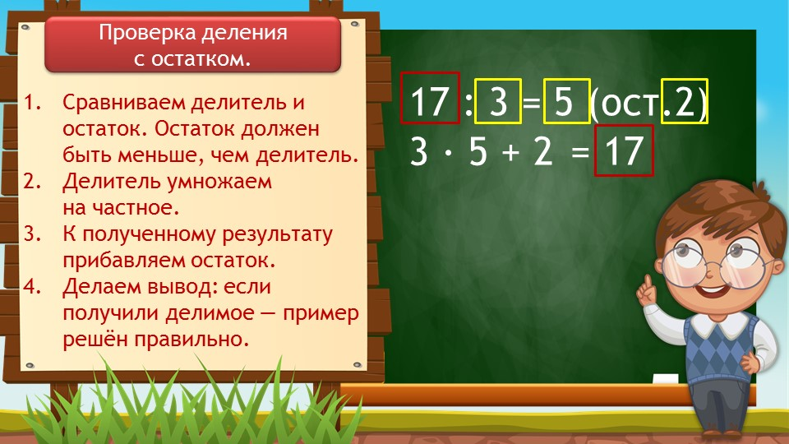

Выполни задание в учебнике.
Страница 173 № 575 (а)

Геометрический материал
Повтори виды углов
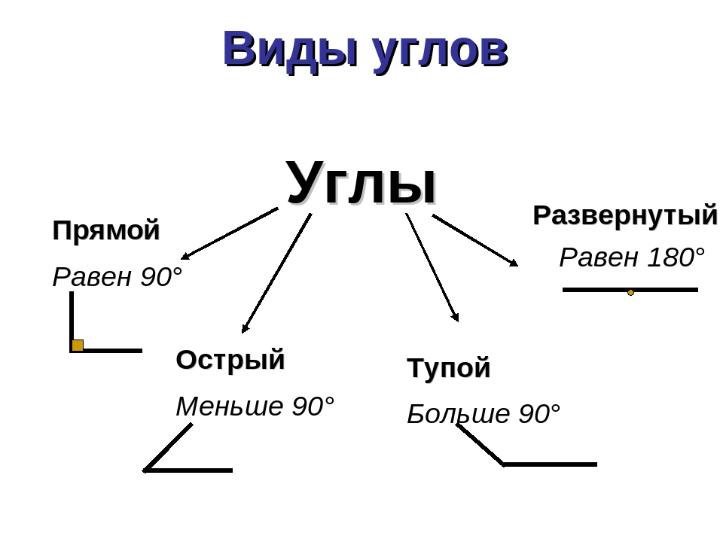

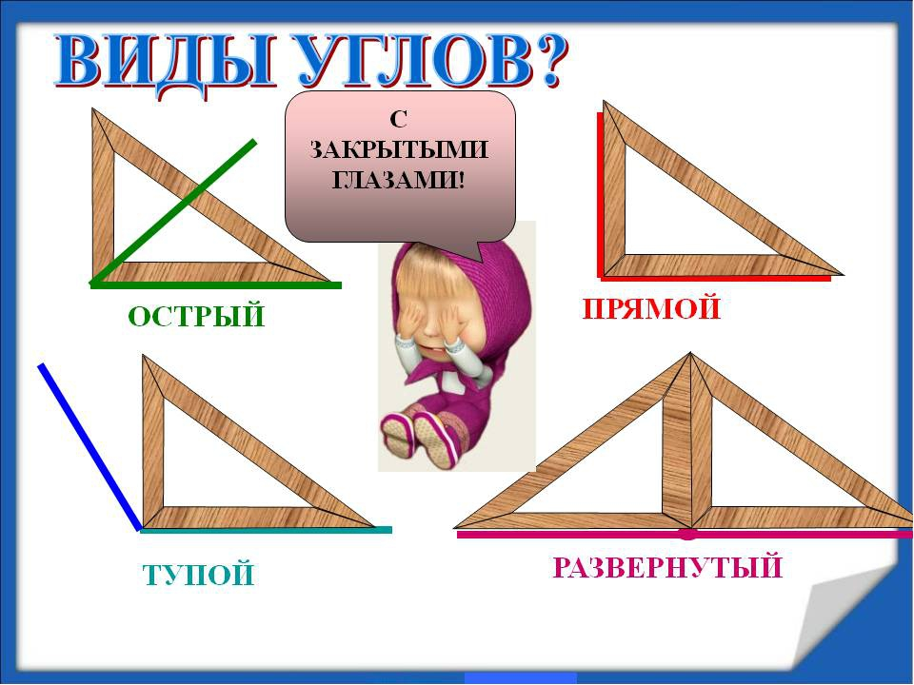

Выполни задание:
1)Определи вид угла.
2)Перечерти углы в тетрадь.
3)Подпиши, какой это угол.

